klasa VI
25.03.2020 r.(środa)
matematyka | Zadania przekazane przez nauczyciela pocztą e-mail
godz.wych. | Zapoznać się z informacjami zamieszczonymi na stronie internetowej szkoły nt. korona wirusa
wych.fiz. | Ćwiczenia zamieszczone na stronie internetowej szkoły
technika | zadania przekazane przez nauczyciela pocztą e-mail
j.polski | Temat: Rodzaje orzeczeń w zdaniu.  Podręcznik str.254  Zadania i materiały udostępnione przez nauczyciela wideorozmowa, poczta e-mail
geografia | Temat: Podsumowanie wiadomości z działu „Środowisko przyrodnicze  i ludność Europy”.  W ramach lekcji uczniowie robią "Sprawdź się" ze strony 93 - 94  z podręcznika. Nie wysyłają do mnie odpowiedzi.

26.03.2020 r.(czwartek)
zaj.kor.komp. | Ciche czytanie ze zrozumieniem, tekstu pt. ; Zwierzęta domowe.  Formułowanie odpowiedzi na pytania do przeczytanego tekstu.
historia | Temat: Od monarchii konstytucyjnej do republiki.  Materiały i zadania będą przesyłane przez nauczyciela na pocztę klasa6panimarty@onet.pl, poczta do przesyłania odrobionych zadań domowych: AmeliaMDK@interia.pl
informatyka | Temat: Edytory graficzne w życiu codziennym  pod tematem można wpisać:  Rysujemy kartkę świąteczną w programie graficznym wysyłamy ją mailem arekiwar@gmail.com
język polski | Temat: Jakie reakcje wzbudzają eksperymenty wielkiego naukowca?  Zadania i materiały udostępnione przez nauczyciela wideorozmowa, poczta e-mail  Podręcznik str.264
muzyka | Temat: Dowiemy się, jaką funkcję pełni muzyka w filmie i reklamie.  Nacobezu;  Określasz funkcje muzyki w filmie i w reklamie.  Zapoznasz się z treścią podręcznika s. 112 - 115
matematyka  bdolobowska6@gmail.com | Temat: Jak rozwiązać równanie  Wprowadzenie: https://www.youtube.com/watch?v=4KB2YLSV9gU  oraz podręcznik str. 79 - 82  Zadania:  Podręcznik str. 82 zadania 1 Poziomy: A, B i C, ćwiczenia str. 98

27. 03. 2020 r. (piątek)
zaj.rekreac. | ćwiczenia zamieszczone na stronie internetowej szkoły
język niemiecki  agnieszkabob25@wp.pl | Temat: Co sądzisz o podanych dyscyplinach sportowych?  - Zapis tematu w języku niemieckim: Wie findest du diese Sportarten?  - Praca z podręcznikiem - punkt B strona 51: zapoznanie z nazwami dyscyplin sportowych i przepisanie pytania : „Wie findest du diese Sportarten?” oraz wszystkich odpowiedzi uzupełnionych nazwami wybranych dyscyplin;  - Zadania w zeszycie ćwiczeń: B1, B2 na stronie 68  B3, B5 na str. 69
matematyka  bdolobowska6@gmail.com | Temat: Ćwiczymy rozwiązywanie równań.  Zadania:  Podręcznik str. 83 zad. 2, 4, 5, 6 ćwiczenia str. 99 (na ocenę – skan lub zdjęcia)
religia  annazenka.kat@gmail.com | Temat: Ofiara wieczernika.  1. 1 Kor 11, 23-28  2. zadanie 1 s. 82.  3. Zapamiętaj! Cztery części mszy świętej s. 83.
język polski | Temat: Poznajemy życie Marii Skłodowskiej-Curie i Piotra Curie jako obraz poświęcenia się dla ludzi.  Podręcznik str.267  Zadania i materiały udostępnione przez nauczyciela wideorozmowa, poczta e-mail

30.03.2020 r. (poniedziałek)
język niemiecki  agnieszkabob25@wp.pl | Temat: Czytamy tekst pt. „Sport bez broni”.  - Zapis tematu w języku niemieckim: Wir lesen den Text „Sport ohne Waffen”.  - Przeczytanie tekstu z podręcznika – punkt C strona 52. Wypisanie i tłumaczenie nowych wyrazów: heutzutage, die Kampfsportarten, der Geist, wichtig, tragen, am Anfang, der Gürtel, der Meister (można korzystać ze słownika on – line np. „PONS”;  - Wybranie właściwej odpowiedzi do zdań pod tekstem, przepisanie całych zdań do zeszytu;  - Zadanie w zeszycie ćwiczeń: C1 na stronie 70.
wych.fiz. | Wykonywanie ćwiczeń zamieszczonych na stronie internetowej szkoły
religia  annazenka.kat@gmail.com | Temat: Udział w uczcie Jezusa.  1. 1 Kor 11, 23-28  2. zadanie s. 84 i 85.
język polski | Temat: Przygotowujemy prezentacje na temat najważniejszych naukowych odkryć XX i XXI wieku.  Samodzielna praca ucznia, konsultacje z nauczycielem poprzez e-mail
historia | Temat: Powtórzenie wiadomości z działu „Europa i Ameryka w XVII  i XVIII wieku.  Zadania powtórzeniowe i/lub teksty źródłowe do analizy zostaną udostępnione przez nauczyciela na poczcie klasa6panimarty@onet.pl

31.03.2020 r. (wtorek)
zaj.wyr. mat. | zadania indywidualnie przesyłane przez nauczyciela pocztą e-mail
wych.fiz. | Wykonywanie ćwiczeń zamieszczonych na stronie internetowej szkoły
j.polski | Temat: Dosłowne i metaforyczne odczytanie wiersza M. Brykczyńskiego pt.”Matematyka”  Podręcznik str.275  Zadania i materiały udostępnione przez nauczyciela na e-mail, wideoromowa.
biologia | Temat: Omawiamy przegląd i znaczenie gadów.  Zapisujecie temat w zeszycie oraz NaCoBeZu:  1. Różnorodność gadów.  2. Gady żyjące w Polsce.  3. Znaczenie gadów w przyrodzie i dla człowieka.  4. Główne zagrożenia i sposoby ochrony gadów.  Podręcznik str 107-111  Proszę przeczytajcie ten temat. Zwróćcie uwagę na ilustracje zamieszczone w podręczniku i opisami do każdego gada. Jakie gady żyją w Polsce? Przeanalizujcie NaCoBeZu razem z podręcznikem.  Ćwiczenie str 89 – 92 zad. 1, 2, 3, 4, 5, 9, 10 (zadanie domowe)  Jakiekolwiek pytania proszę kierować na maila: monikapedlowska@interia.pl
język niemiecki  agnieszkabob25@wp.pl | Temat: Powtarzamy materiał leksykalny z rozdziału 5 „Sport”.  - Zapis tematu w zeszycie : Wir wiederholen den Wortschatz aus dem Kapitel 4 „Sport”;  - Zadania w zeszycie ćwiczeń: A4,A5,A6 ze strony 67;  - Samodzielna powtórka słownictwa z zadania A1 na stronie 66 w zeszycie ćwiczeń oraz zwrotów z podręcznika – punkt B na stronie 51.
matematyka  bdolobowska6@gmail.com | Temat: Ćwiczymy rozwiązywanie równań.  Uzupełnienie: https://www.youtube.com/watch?v=74B4xCxon1s  Zadania:  Podręcznik str. 90 zad. 1 Poziomy: A i B ćwiczenia str. 101-102
plastyka | Proszę osoby które nie zdążyły oddać pracy wykonywanej na ostatneij naszej lekcji aby dokończyły prace tj. wydrapywanka.  31.03.2020r. Temat: Zrób to sam- Pojemnik do przechowywania  Proszę wykonać ozdobny pojemnik wykorzystując np. karton po butach lub pojemnik na kredki z tekturowej rolki.(wykonanie pracy omawiałam na ostatnih zajęciach) Załączam zdjęcia przykładowych prac.

01.04.2020 r.( środa)
matematyka  bdolobowska6@gmail.com | Temat: Ćwiczymy rozwiązywanie równań  Zadania przez Classroom  Discord
godz.wych | Zapoznanie z materiałami zamieszczonymi na stronie internetowej szkoły na temat korona wirusa
wych.fiz. | Wykonywanie ćwiczeń zamieszczonych na stronie internetowej szkoły
technika | Wymiarujemy rysunki techniczne – karta pracy w załączeniu  Karta pracy Wymiarowanie rysunków technicznych  1. Uzupełnij zdania. Skorzystaj z podanych propozycji.  krzyżować, jednostki, 0, milimetrach, r  Przy liczbach wymiarowych nie zapisuje się …………………………………………………..  Wymiary na rysunku są podawane w …………………………………………………..  Linie wymiarowe nie mogą się …………………………………………………..  Promień okręgu oznacza się na rysunku literą ……………………, a średnicę – symbolem……………  2. Określ, które zdania są prawdziwe, a które fałszywe. Następnie przy każdym wypowiedzeniu wstaw w odpowiednią kolumnę znak „x”.  Zdanie Prawda Fałsz  Linie wymiarowe rysuje się linią ciągłą cienką równolegle do wymiarowanego odcinka w odległości co najmniej 10 mm.  Liczby wymiarowe są zapisywane nad liniami wymiarowymi, w odległości około 1 mm.  Liczby wymiarowe umieszcza się na liniach zarysu przedmiotu, osiach i liniach kreskowania przekrojów.  Pomocnicze linie wymiarowe to linie ciągłe cienkie, będące przedłużeniami linii rysunku, rysowane prostopadle do mierzonego odcinka.  Pomocnicze linie wymiarowe mogą się przecinać.  3. Zmierz boki figur i zapisz w odpowiednich miejscach liczby wymiarowe.  4. Nanieś na rysunek odpowiednie symbole oznaczające promień oraz średnicę.  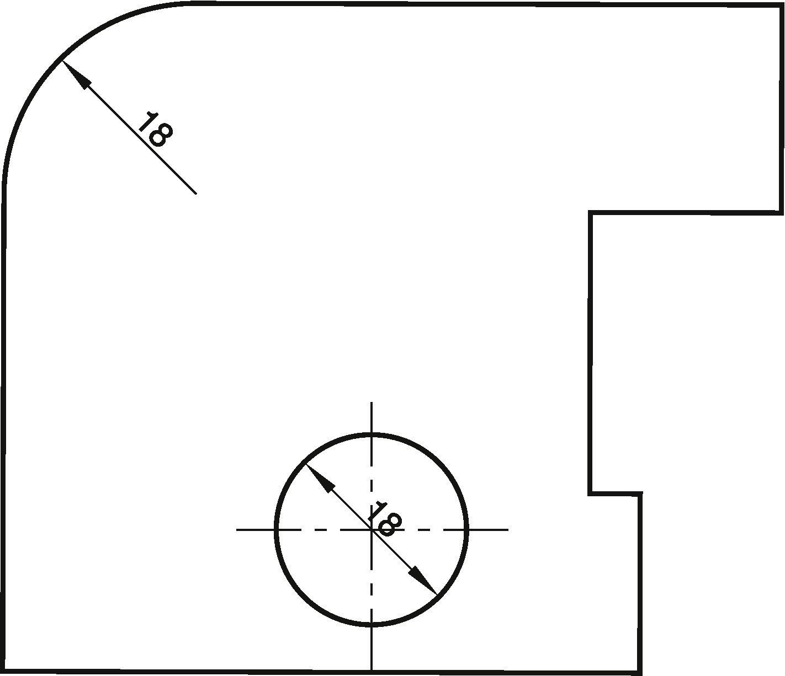  5. Dokończ wymiarowanie rysunków.  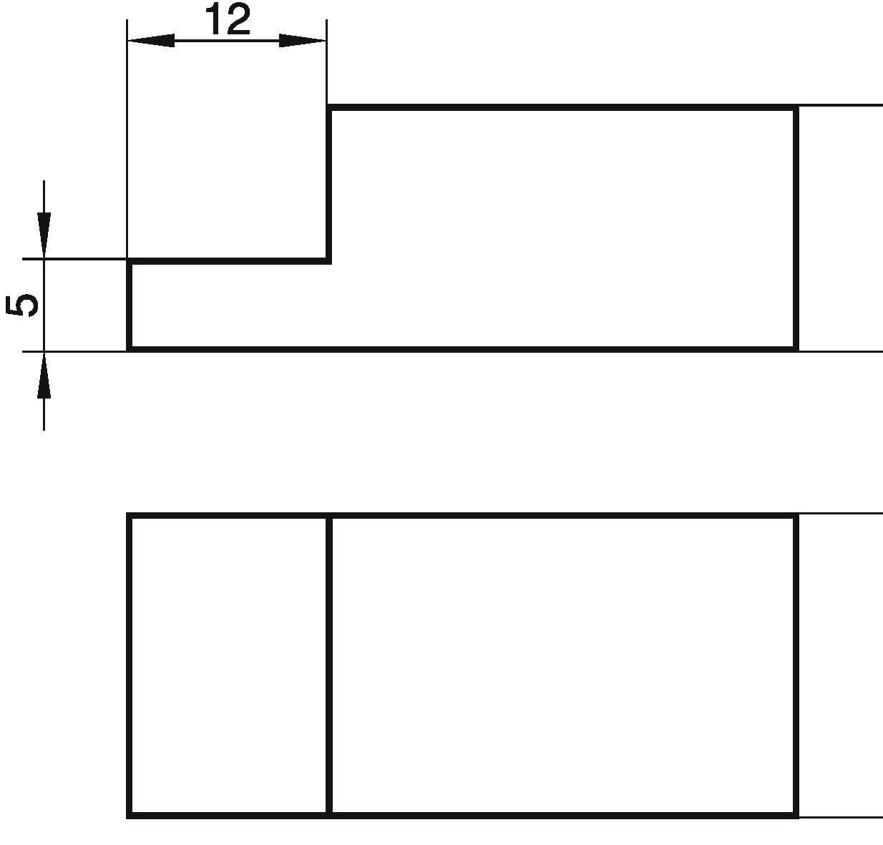  6. Przyjrzyj się rzutom prostokątnym i uzupełnij zdanie informacją, którego rysunku nie trzeba wymiarować, zgodnie z zasadą pomijania wymiarów oczywistych. Następnie zwymiaruj pozostałe rysunki.  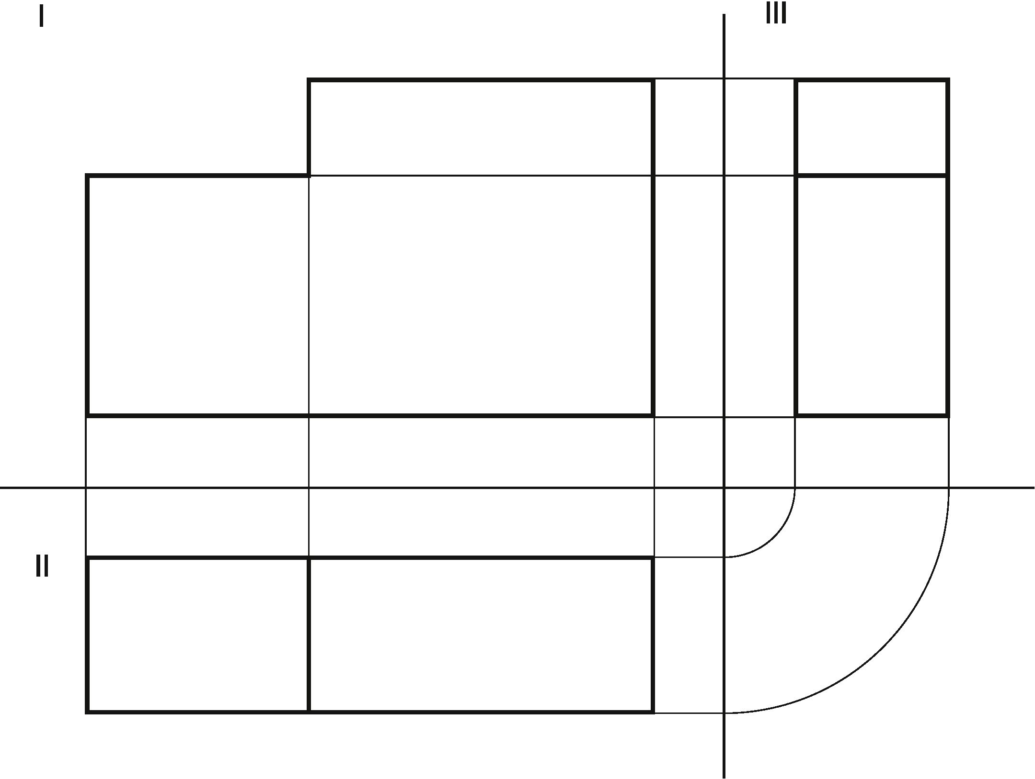  Podczas wymiarowania można pominąć rysunek znajdujący się na rzutni ………………………………
język polski | Temat: Do boju z pieśnią na ustach.  Podręcznik str.282  Zadania i materiały udostępnione przez nauczyciela na e-mail, wideoromowa.
geografia | Temat: Sprawdzian wiadomości z działu „Środowisko przyrodnicze  i ludność Europy”.  Na pocztę klasa6panimarty@onet.pl zostanie przesłany test, który po rozwiązaniu należy wysłać na adres AmeliaMDK@interia.pl

02.04.2020 r.( czwartek)
zaj.kor.komp. | Ciche czytanie ze zrozumieniem, tekstu pt. ; Zwierzęta domowe.  Formułowanie odpowiedzi na pytania do przeczytanego tekstu(kontynuacja).
historia | Temat: Sprawdzian z działu „Europa i Ameryka w XVII i XVIII wieku”.  Sprawdzian udostępniony będzie na skrzynce klasa6panimarty@onet.pl  Rozwiązany test należy odesłać na adres AmeliaMDK@interia.pl
informatyka | Temat: Edytory graficzne różne formaty zapisu plików  pod tematem można wpisać:  Stworzoną kartkę zapisujemy w różnych formatach (jpg, gif, png) wysyłamy ją mailem arekiwar@gmail.com
język polski | Temat: Omawiamy bohaterstwo żołnierzy z Westerplatte w wierszu K.I.Gałczyńskiego.  Podręcznik str.285  Zadania i materiały udostępnione przez nauczyciela na e-mail, wideoromowa.
muzyka | Temat: Sprawdzamy, co już wiemy i umiemy.  Cel: Samodzielnie utrwalamy wiadomości i umiejętności.  Nacobezu:  Nauczysz się gry utworu „Czerwone jabłuszko” na wybranym instrumencie s.100, możesz poćwiczyć grę utworu- „Memory”-s. 109.  Zapoznasz się z treścią- To już wiemy! s. 116 i zapamiętasz
matematyka  bdolobowska6@gmail.com | Temat: Rozwiazujemy zadania z zastosowaniem równań  Zadania przez Classroom  Discord
03.04.2020 r. (piątek)
zaj.rekreac. | Wykonywanie ćwiczeń zamieszczonych na stronie internetowej szkoły
język niemiecki  agnieszkabob25@wp.pl | Temat: Kiedy to było? -Tworzymy daty.  - Zapis tematu do zeszytu: Wann war das?  - Słuchanie, powtarzanie, czytanie dialogów z podręcznika ze strony 53. (Ćwiczenia z płytą CD).  - Na podstawie dwóch dialogów w podręczniku układamy swoje własne:  Wskazówka: gewann – wygrał;  Tworzenie dat -przykłady:  1896 – achtzehnhundertsechsundneunzig;  1972- neunzehnhundertzweiundsiebzig;  1543 – fünfzehnhundertdreiundvierzig;  2004 – zweitausendvier;  2020- zweitausendzwanzig;  Proszę przepisać przykłady do zeszytu.  4. Wykonywanie zadania w zeszycie ćwiczeń: D1 str. 71
matematyka  bdolobowska6@gmail.com | Temat: Rozwiazujemy zadania z zastosowaniem równań  Zadania przez Classroom  Discord
religia  annazenka.kat@gmail.com | Temat: Ofiara Krzyża.  1. -  2. zadanie 1 s. 86 i 1 s. 87
język polski | Temat: Kto ratuje jedno życie ratuje cały świat. Omawiamy fragment „ Ucieczka” .  Podręcznik str.287  Zadania i materiały udostępnione przez nauczyciela na e-mail, wideoromowa.

06.04.2020 r. (poniedziałek)
język niemiecki  agnieszkabob25@wp.pl | Temat: Utrwalamy tworzenie dat.  - Zapis tematu w zeszycie: Wir wiederholen die Namen der Daten.  - Samodzielne powtórzenie zasad tworzenia dat z notatki poprzedniej lekcji.  - Wykonywanie zadań w zeszycie ćwiczeń: D2, D3 str.72  - Zapisywanie dat słownie w zeszycie: przyłady: 1428, 1576, 1890, 1976, 2002, 2019.  Zadania wysyłamy do nauczyciela.
wych.fiz. | Wykonywanie ćwiczeń zamieszczonych na stronie internetowej szkoły
religia  annazenka.kat@gmail.com | Temat: Tryumf Krzyża.  1. -  2. zadanie 1 s. 90.
język polski | Temat: Poznajemy najmłodszą laureatkę Pokojowej Nagrody Nobla.  Podręcznik str.292  Zadania i materiały udostępnione przez nauczyciela na e-mail, wideoromowa.
historia | Temat: Czasy saskie.  Materiały i zadania przesyłane będą przez nauczyciela na pocztę klasa6panimarty@onet.pl, poczta do przesyłania odrobionych zadań domowych: AmeliaMDK@interia.pl

07.04.2020 r. (wtorek)
zaj.wyr. mat. | wykonywanie zadań przesłanych przez nauczyciela pocztą e-mail
wych.fiz. | Wykonywanie ćwiczeń zamieszczonych na stronie internetowej szkoły
j.polski | Temat: Piszemy opowiadanie o spotkaniu Malalą.  Samodzielna praca ucznia, możliwość konsultacji z nauczycielem przez wideo rozmowę lub e-mail
biologia | Temat: Podsumowanie działu IV – Kręgowce zmiennocieplne  Piszecie temat lekcji do zeszytu. Jeszcze raz jak macie problem z uzupełnieniem ćwiczenia, wracacie do tematów od początku tego działu.  Podręcznik str 112 – 115  Ćwiczenie str 93 - 96
język niemiecki  agnieszkabob25@wp.pl | Temat: Utrwalamy nazwy miesięcy, pór roku, dni tygodnia I pór dnia.  - Zapis tematu w zeszycie: Wir wiederholen die Namen der Monate, der Jahreszeiten, der Wochentage und der Tageszeiten.  - Zapisanie w zeszycie notatki:  die Monate – miesiące: der Januar, der Februar, der März, der April, der Mai,der Juni, der Juli, der August, der September, der Oktober, der November, der Dezember;  im Januar – w styczniu;  die Jahreszeiten – pory roku: der Frühling, der Sommer, der Herbst, der Winter;  im Sommer – w lecie;  die Wochentage – dni tygodnia: der Montag, der Dienstag, der Mittwoch, der Donnerstag, der Freitag, der Samstag, der Sonntag;  am Montag – w poniedziałek;  die Tageszeiten – pory dnia: der Morgen, der Vormittag, der Mittag, der Nachmittag, der Abend, die Nacht;  am Morgen;  in der Nacht;  - Zadania w zeszycie ćwiczeń: D5, D6 str.73
matematyka  bdolobowska6@gmail.com | Temat: Rozwiazujemy zadania z zastosowaniem równań  Zadania przez Classroom  Discord
plastyka | Temat: Architektura  Proszę zapoznać się z tematem Architektura w podręczniku s.35 oraz odpowiedzieć na kartce na pytania: Czy już wiesz? s.39. Wykonać proszę również wybrane przez siebie ćwiczenie (pracę plastyczną) nr 1 lub 2 na stronie 36.  *Proszę gromadzić wszystkie wykonane prace/ćwiczenia pisemne. Po powrocie do szkoły (mam nadzieje jak najszybszym) będę prace oceniać. Proszę również rodziców aby pomoc dzieciom przy pracach plastycznych ograniczyć do minimum :)
08.04.2020 r.( środa)
matematyka  bdolobowska6@gmail.com | Temat: Powtórzenie wiadomości – Wyrażenia algebraiczne i równania  Zadania przez Classroom  Discord
godz.wych | Temat: Dlaczego warto rozwijać koncentrację?  1. Zapoznanie się z ćwiczeniami na koncentrację:  https://www.medme.pl/cogninet/artykuly/cwiczenia-na-koncentracje,67475.html  2. Wykonanie ćwiczeń nr 1, nr 2, nr 3;  3. Przeczytaj i zapamiętaj, jak poprawić swoją koncentrację?
wych.fiz. | Wykonywanie ćwiczeń zamieszczonych na stronie internetowej szkoły
technika | Temat: Pisanka – Kraszanka  Wykonaj Pisankę dowolna techniką i wyslij jej zdjęcie na adres bdolobowska6@gmail.com
język polski | Temat: W walce o wolność. Poznajemy tajemnicę człowieka z blizną.  Podręcznik str.296  Zadania i materiały udostępnione przez nauczyciela na e-mail, wideoromowa.
geografia | Temat: Przemysł i usługi we Francji.  Materiały i zadania zostaną przesłane przez nauczyciela na pocztę klasa6panimartyonet.pl

